北京工业大学2015 ——2016 学年第一学期
《复变函数与积分变换》 考试试卷
考试说明： 本次考试为闭卷考试,考试时间为95分钟
承诺：
本人已学习了《北京工业大学考场规则》和《北京工业大学学生违纪处分条例》，承诺在考试过程中自觉遵守有关规定，服从监考教师管理，诚信考试，做到不违纪、不作弊、不替考。若有违反，愿接受相应的处分。

承诺人： 学号： 班号：
。。。。。。。。。。。。。。。。。。。。。。。。。。。。。。。。。。。。。。。。。。。。。。。。。。。。。。。。。。。。。。。。。。。。。。。。。。。。。。。。。。。。。。。。。。。。
注：本试卷共 大题，共 页，满分100分，考试时必须使用卷后附加的统一草稿纸。

卷 面 成 绩 汇 总 表（阅卷教师填写）
题号 | 一 | 二 | 三 | 四 | 五 | 总成绩
满分 | 20 | 20 | 40 | 15 | 5
得分

一、填空题（每题2分,共20分）
得 分

1、设复数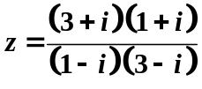，则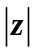= 。
2、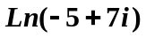= 。
3、计算积分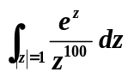= 。
4、解析函数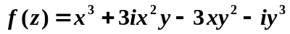，则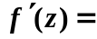 。
5、函数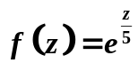的周期为 。
6、幂级数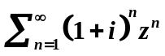的收敛半径为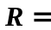 。
7、设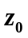是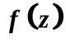的极点，则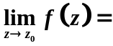 。
8、计算留数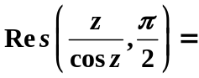 。
9、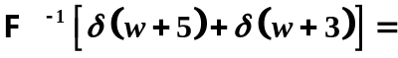 。
10、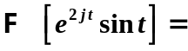 。

二、计算题（每题5分，共20分）
得 分

1、计算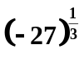 2、计算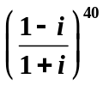

3、计算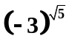 4、讨论函数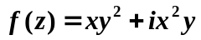的解析性。
（若存在，求出解析点或可导点）

三、计算留数与积分。（共40分）
得 分
1、计算留数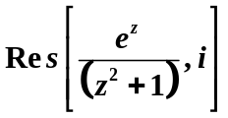。（5分）

2、计算积分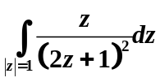。（5分）

3、计算积分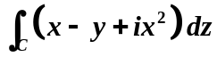，其中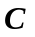是从到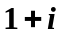的直线段。（10分）

4、计算积分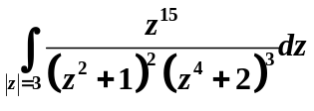。（10分）

5、利用留数计算积分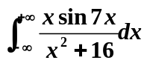。（10分）

四、求已知函数的展开式。（共15分）
得 分
1、把函数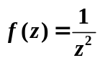在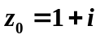展开成泰勒级数。（7分）

2、将函数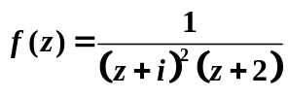在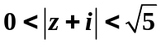内展成洛朗级数。(8分)

五、证明：（5分）
得 分
若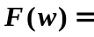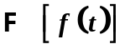，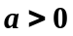为常数。证明

